**Guía música 1**

Nombre: _____________________________________________________________ Fecha: ___________________

LOS INSTRUMENTOS MUSICALES

Observa el siguiente video con atención y realiza las siguientes actividades.

<https://youtu.be/to73mH1MTwc?si=lx3VIGMF7Rq9aRxS>

1.Pinta y une a la figura musical corchea los instrumentos musicales.

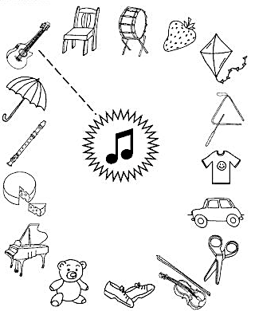

2. En tu metalófono toca la siguiente melodía con las notas musicales según su color.

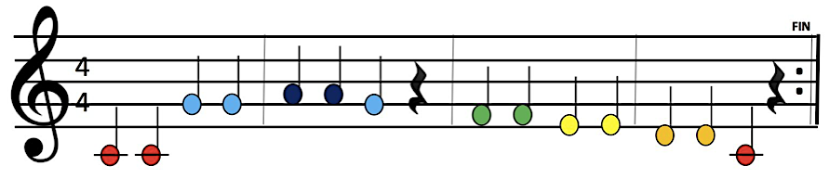

DO DO SOL SOL LA LA SOL FA FA MI MI RE RE DO